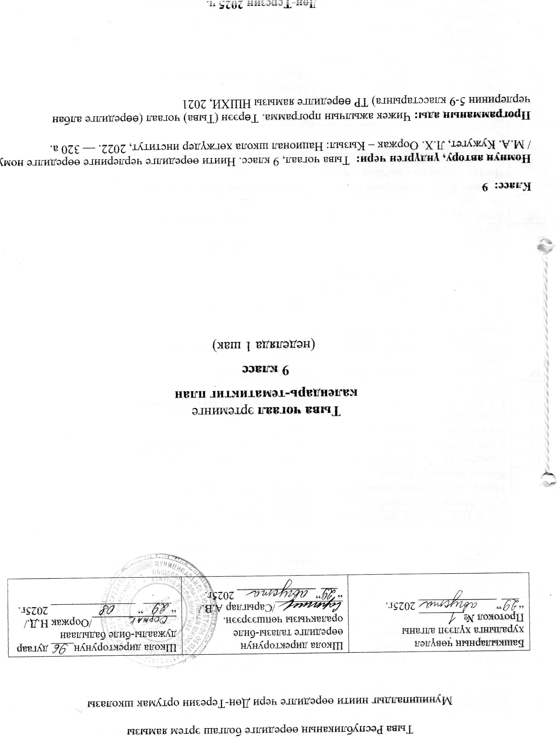

9-ку класска тыва чогаалда календарь-тематиктиг план.
№ | Ооренир темалар | Онаалга | Шагы | Ай, хуну
1 | Чечен чогаалдың сайзыралының оруу | Номчуур арын 3-11
2 | Бурунгу бижимел тураскаалдар «Күлтегин» (Культегинге тураскааткан биче бижик) | Словарь-биле ажыл арын 15. Айтырыгларга харыылаар арын 16
3 | «Означенное суурдан тывылган тураскаал» | Номчуур
4 | Кюнзегеш Ю. Ш. «Көк-Эл» | 1 кезээн доктаадыр
5 | Кюнзегеш Ю. Ш. «Багырның хылыжы» | Билдинмес состернин утказы-биле ажыл. Уран-чечен аргаларны илередир
6 | Даржай А. А. «Бурунгунуң изи-биле» | Тема, идеязын тодарадыр
7 | Иргит И. Б. «Көжээ дажы» | Тема, идеязын тодарадыр
8 | КДН. Мижит Э. Б. «Кыйгы» | Тыпкаш, номчуур
9 | Тока С. К. «Каргыга чорааным». Чогаал теориязы. Очерк | Номчааш, план тургузар
10 | Сарыг-оол С. А. «Саны-Мөге» | Бойдус чурумалын илередир.
11 | Идам-Сүрүң М. Ы. «Союспаң» | Айтырыгларга харыылаар арын 64
12 | Чогаал теориязы. Баллада дугайында билиг | Конспектилээр
13 | С.Б.Пюрбю Шүлүглел Чечек (бирги кезээ). | Маадырларнын характеристиказы
14 | С.Б.Пюрбю Чечек(ийиги, ушку кезээ). | Узундуну чуруур
15 | ЧТ. Шүлүк чогаалынын лирико-эпиктиг хевиринин дугайында билиг | Шулуглелдин тема, идеязы
16 | Пюрбю С. Б. «Кара-Суг», "Хайыракан" Намзырай З. А. «Аяк хээлиг Тыва чуртум», КДН.Туң-оол О. К. «Тоолзуг оранда» | Конспектилээр
17 | Куулар Н. Ш. «Аңнаашкын соонда болчаг» | Сайгарылгалыг номчулга
18 | Куулар Н. Ш. «Аңнаашкын соонда болчаг» | Чечен чугаанын долу сайгарылгазы
19 | Көк-оол В. Ш. «Хайыраан бот» Чогаал теориязы. Трагедия – шии чогаалының хевири | Маадырларнын характеристиказы
20 | Шекспир В. «Ромео биле Джульетта» | Конспектилээр
21 | Пюрбю С. Б. «Тулчуушкунче», «Кызыл кош» | Номчуур
22 | Сарыг-оол С. А. «Белек» | Номчуур
23 | Саган-оол О. К. «Арат чоннуң мурнундан», Щипачёв С.П. «Тыва өңнүктеримге» | Маадырларнын характеристиказы
24 | Эренчин В. Л. «Дөнен-Шилгим», «Кадарчы уруг» | Чурук-биле ажыл. Арын 219. Эки турачылар дугайында илеткел
25 | Танова Е. Т.«Кара-Бай» (тоожудан үзүндүлер) | Аът дугайында дыннадыышкын
26 | Танова Е. Т.«Кара-Бай» (тоожудан үзүндүлер) | Доктаадыр
27 | Серен-оол В. С. «Өгже чалалга» | План тургузар
28 | Даржай А. А. «Оңгар» | Сонуургаан узундуну чуруур
29 | Даржай А. А. «Оңгар» | Шулуктун сайгарылгазы
30 | Даржай А. А. «Он рубль» | Дылдын чурумалдыг аргаларын катаптааш, чогаалдан сайгарылга кылыр
31 | Сеглеңмей Ф. Ш. «Тын дээш демисел» | Сайгарылгалыг номчулга
32 | Өлчей-оол М. К. «Үш чүве кара», «Үш чүве дошкун», «Үш чүве дудуу». | Черлер аттарын тодарадыр. Карта-биле ажыл
33 | Распутин В.Г. «Дириг чорааш черле утпа» | Уран-чеченин сайгарар
34 | Мижит Э. Б. «Сүбедей», Даржай А. А. «Тыва дылым» | Словарь-биле ажыл

